**BUKU MANUAL PROGRAM**

**WEBSITE PREDIKSI PENJUALAN KEMEJA DAN OPTIMALISASI STOK**

**OLEH:**

**PITRYAN**

**535210015**

**PROGRAM STUDI TEKNIK INFORMATIKA**

**FAKULTAS TEKNOLOGI INFORMASI**

**UNIVERSITAS TARUMANAGARA**

**2024**

# **DAFTAR ISI**

DAFTAR ISI 2

1. PENDAHULUAN 1

1.1. Tujuan Pembuatan Dokumen 1

1.2. Deskripsi Umum Sistem 1

1.2.1. Deskripsi Umum Aplikasi 1

2. PERANGKAT YANG DIBUTUHKAN 1

2.1. Perangkat Lunak 1

2.2. Perangkat Keras 1

2.3. Jaringan 2

3. MENU DAN CARA PENGGUNAAN 2

3.1. Struktur Menu 2

3.2. Penggunaan 2

3.2.1. Akun 2

3.2.1.1. Login/Masuk akun 2

3.2.1.2. registrasi 3

3.2.2. validasi data 4

3.2.3. Prediksi penjualan kemeja batik 4

3.2.4. prediksi penjualan kemeja koko 5

3.2.5. optimalisasi stok. 6

# 

# 

# 

# PENDAHULUAN

## Tujuan Pembuatan Dokumen

Dokumen user manual Aplikasi prediksi ini dibuat untuk tujuan sebagai berikut:

1. Menjelaskan cara penggunaan aplikasi
2. Instalasi dan berjalan program.

## Deskripsi Umum Sistem

### Deskripsi Umum Aplikasi

Aplikasi berbasis website ini dirancang untuk membantu Lina Batik Distro dalam memprediksi penjualan kemeja batik serta mengoptimalkan manajemen stok agar bisnis berjalan lebih efisien dan menguntungkan.

# PERANGKAT YANG DIBUTUHKAN

## Perangkat Lunak

perangkat yang dibutuhkan adalah web browser

## Perangkat Keras

Kebutuhan perangkat keras yang dapat menjalankan aplikasi website ini adalah:  
sistem operasi: windows 10 keatas  
hardware: semua perangkat komputer yang mendukung web browser.

## Jaringan

Kebutuhan jaringan yang dapat menjalankan aplikasi Absensi adalah jaringan apa saja yang dapat koneksi ke Internet.

# MENU DAN CARA PENGGUNAAN

## Struktur Menu

1. Login
2. registrasi
3. validasi
4. prediksi penjualan kemeja batik
5. prediksi penjualan kemeja koko
6. optimalisasi stok

## Penggunaan

### Akun

#### Login/Masuk akun

Pada saat anda akan melakukan login, anda diminta menuliskan beberapa data seperti pada gambar 3.1 berikut :

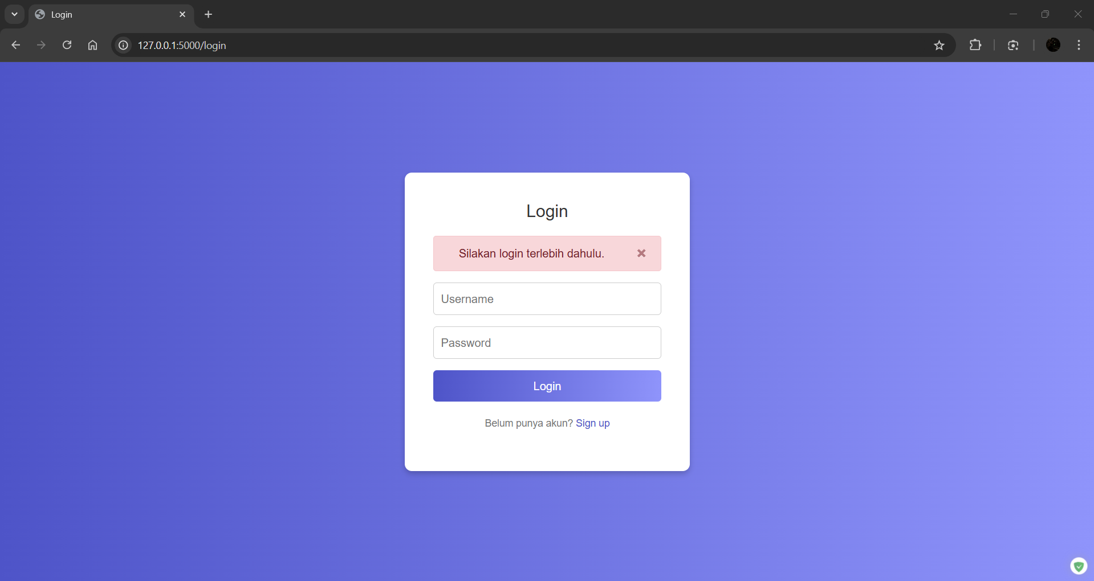

**Gambar 3.1.** Login akun.

Username diisi dengan username yang telah dibuat beserta kata sandi. Saat ini, fitur untuk mengubah kata sandi belum tersedia.

#### registrasi

Untuk registrasi akun, Anda dapat melakukannya melalui tampilan registrasi di bagian bawah, seperti yang ditunjukkan pada Gambar 3.2.

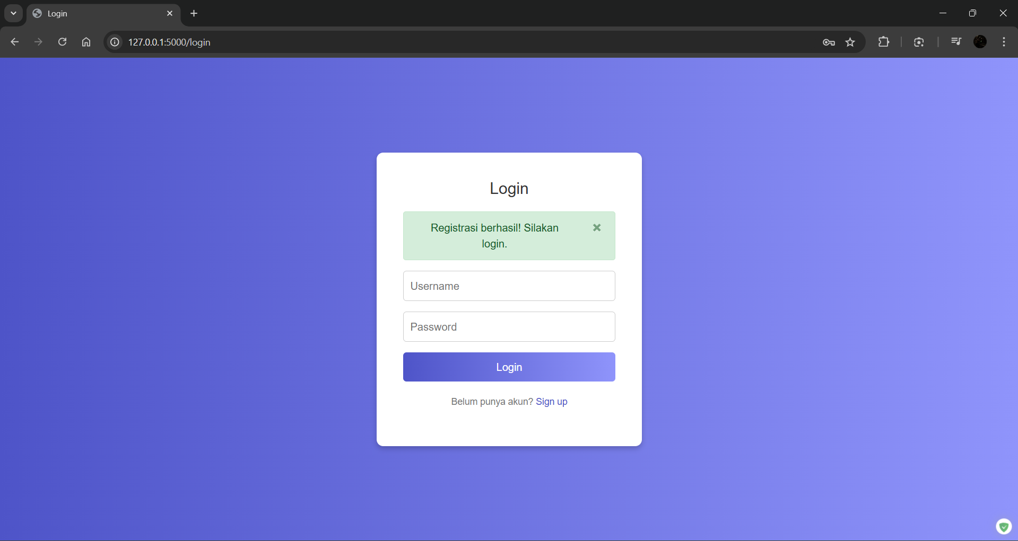

**Gambar 3.2.**  Halaman registrasi.

### validasi data

sebelum melakukan prediksi penjualan, data historis yang telah di preprocessing akan di cek terlebih dahulu apakah data tersebut dapat digunakan. untuk tampilannya dapat dilihat pada gambar 3.3.

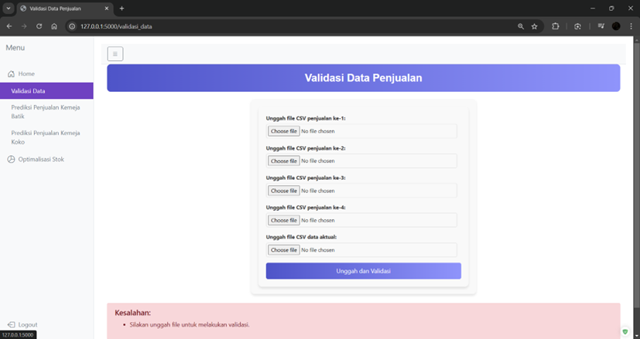

**Gambar 3.3.** tampilan pada halaman validasi data.

### Prediksi penjualan kemeja batik

Tampilan halaman prediksi penjualan kemeja batik dapat dilihat pada **Gambar 3.4.** yang dapat diakses setelah anda melakukan login. Pada halaman ini, terdapat beberapa form yang ada untuk upload data historis penjualan. setelah diupload, maka user dapat menekan upload.

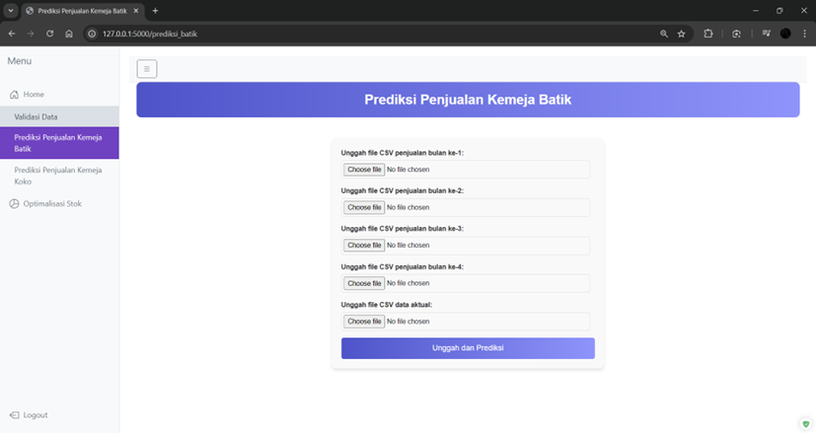

**Gambar 3.4.** Tampilan Prediksi penjualan kemeja batik.

### prediksi penjualan kemeja koko

Tampilan halaman prediksi penjualan kemeja koko dapat dilihat pada **Gambar 3.5.** yang dapat diakses setelah anda melakukan login. Pada halaman ini, terdapat beberapa form yang ada untuk upload data historis penjualan. setelah diupload, maka user dapat menekan upload.

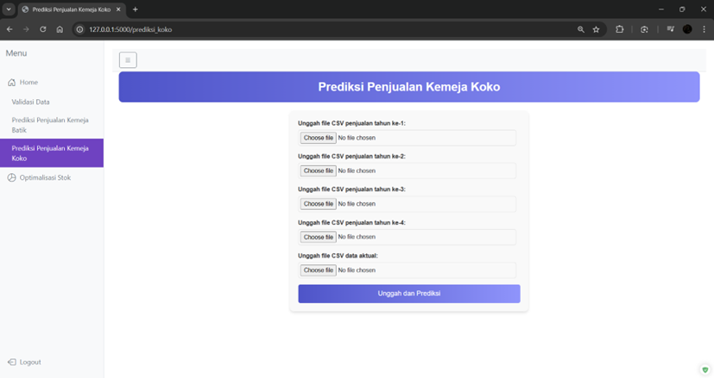

**Gambar 3.5.** Tampilan prediksi penjualan koko.

### optimalisasi stok.

setelah keluar hasil prediksi penjualan, maka selanjutnya jika ingin mengoptimalisasi stok, maka dapat pergi ke halaman optimalisasi stok yang terdapat pada **Gambar 3.6.**

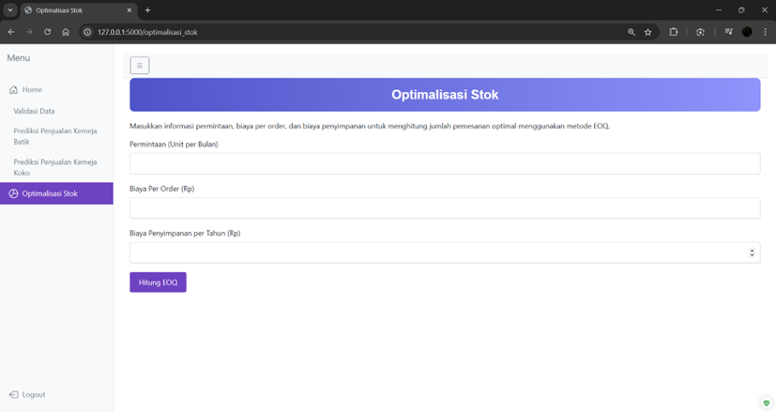

**Gambar 3.6.** Tampilan optimalisasi stok.